初三物理总复习测试电学综合一
一、填空题
1．语言复读机工作时需要6V的电源，这可以由_____节干电池___联提供。
2．人体、胶底鞋、大地、干木棍四种物体中，属于导体的是_______；为了安全用电，当电路中电流过大时能自动切断电路，在家庭电路中应串联上__________。
3．据报道，某乡村进行电网改造，经测算，有一条线路应采用截面积为2．5mm²的铝芯线，电工在实际安装时却采用了l.5mm²的铝芯线，结果酿成一场火灾。分析火灾的原因其实很简单：就是电工安装的导线与测算应采用的导线相比_______较大，根据_______定律可知，导线上产生的热量也较多．导致导线的绝缘皮烧坏，最终引发了火灾。
4. 有些用化纤布料做成的衣服穿在身上很容易弄脏，这主要是因为化纤布容易发
生 现象，从而 细小灰尘的缘故。
5.善于导电的物体叫做 ，不善于导电的物体叫做 ；我们把 定向移动的方向规定为电流的方向；电量的单位是 ；电流强度的单位是 ，常用的电流强度单位还有 、微安；测量电路中的电流强度要使用 表；安全用电原则是不接触 带电体，不靠近 带电体。
6. 电阻R₁=3Ω，R₂=7Ω，把它们串联接入电路中时，电阻R₁两端的电压U₁ 和电阻R₂ 两端的电压U₂ 之比为 ；若把这两个电阻并联接入电路中，通过电阻R₁ 的电流强度I₁和通过电阻R₂ 的电流强度I₂ 之比为 。
7. 如图1所示电路，闭合开关 、和断开开关 时，R₁与R₂串联；闭合开关 、和断开开关 时，R₁与R₂并联。
8. 小芳用漆包线在笔杆上绕制了一只螺线管，接入图2所示的电路。闭合开关S后,要使螺线管吸引大头针的数量增多，变阻器的滑片P应向 _____ 端移动(填“a”或“b”),此时灯泡的亮度 ________ ( 填 “变亮”、“变暗” 或“不变”)
9．如图3所示，是一只家用电灯泡，其中应用了较多的物理知识，请写出2个物理知识在灯泡上的应用。
（1）_______________________________（2）______________________________
10. 如图4所示为测电笔的构造示意图，其中必须用绝缘材料制作的是__________。
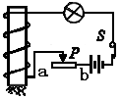
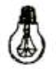
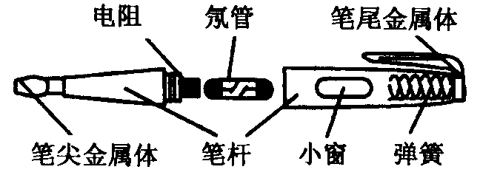
图1
S₂
R₂
R₁
S₁
S₃
U
图2
图3
图4

11. 将标有“12V 6W”的灯泡接在9V的电路中时，灯泡消耗的功率是________W。若将其接入36V的电路中并使它能正常发光，则应给它串联一个阻值是_______Ω的电阻。
12. 旋转收音机的音量旋钮时，实质是在调节电路的__________，画出该元件在电路中的符号__________。
13． 在电工学中常用物理量“电导”(符号为G)来表示导体的导电能力，导电能力强．则电导G的值大；导电能力弱，则电导G的值小，对于同一导体，其电导G和电阻R的关系为G=1/R。现有甲、乙两个导体，已知导体甲的电导为G₁，导体乙的电导为G₂，则导体甲和导体乙串联时的总电导G_{串}=______________。
14．一天强强安装好一只3W的节能灯，告诉爷爷这盏节能灯让它通宵亮着，这样你夜间常起来就方便安全了，爷爷听了直摇头说，这样太浪费了，强强说不会的，1kw.h的电费是0.42元，如果每晚灯亮10h，一个月（30天计）只要多用电费_____元。
15．将阻值为12Ω的小灯泡接在某电路上，小灯泡正常发光，电流为1A，小灯泡的额定电压为_____V，额定功率为_____W。当电流做功360J，通过灯丝的电量是_____C。
二、选择题
16．以下说法中正确的是（ ）
A．绝缘体有电阻，导体没有电阻 B．通过导体电流越大，导体的电阻就一定越小
C．导体两端电压为零时，电流为零，但电阻不为零 D．只有导体才能用作电工材料
17．图5所示的电路，电源电压保持不变。当滑动变阻器的滑片P向右滑动时（ ）
A．电流表A₁示数变大 B．电流表A₁示数不变
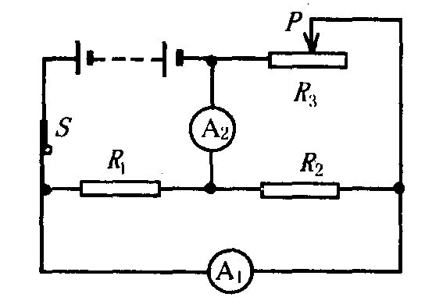
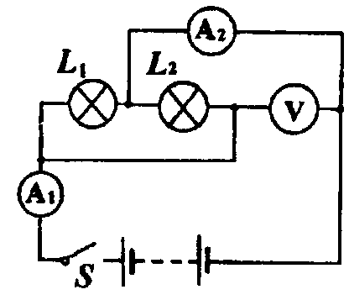
C．电流表A₂示数变小 D．电流表A₂示数不变
图5
图6
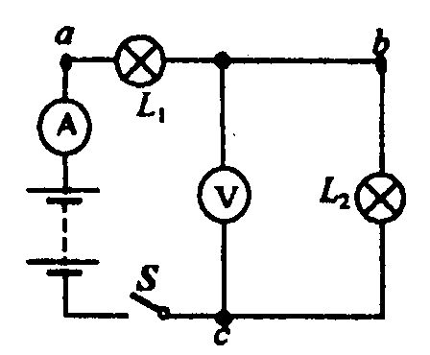
图7

18．如图6所示，灯L₁上标有“12V 8W”，L₂上标有“24V 12W”，电源电压恒定为12V，开关S闭合后（ ）
A．电流表A₁和A₂示数相同 B．电流表A₂示数为0.5A
C．灯L₁正常发光，且比灯L₂亮 D．电压表接法是错误的
19．如图7所示电路，闭合开关S，两灯均正常发光，下列说法中正确的是（ ）
A．通过a点的电流等于通过c点的电流 B．通过a的电流大于通过c点的电流
C．电压表测的是c点的电压 D．电压表测的是电源电压
20．能量转化与守恒是自然界的基本规律，下列过程中机械能转化为电能的（ ）
A．干电池放电 B．给蓄电池充电 C．风力发电 D．电动机带动水泵抽水
21．水是人类宝贵的自然资源，市场上出售的纯净水有一些是蒸馏水，对这一类纯净水的认识，下列说法中正确的是（ ）
A．它能够导电 B．它是由氢和氧两种元素组成的混合物
C．它的pH＝0 D．通常情况下，它的密度是1.0×10³kg/m³
22．盛夏时节，正值用电高峰，某市电力供应紧张，政府鼓励市民节约用电。下列不属于节约用电的是（ ）
A. 电视机不用时拔下插头 B. 使用大功率的电炉烧水
C. 随手关灯 D. 推广使用电子高效节能灯
23．下列机器或装置是利用“通电导体在磁场中受力运动”的原理工作的是（ ）
A. 发电机 B. 电铃 C. 电动机 D. 电磁起重机
24．下列防止发生事故或处理事故的措施中正确的是（ ）
A．有金属外壳的家用电器，其外壳一定要接地
B. 浓氢氧化钠溶液不慎溅到皮肤上，先用水冲洗，再涂上稀盐酸
C．扑灭油井大火时，设法降低石油的着火点
D．电器失火时，先用泡沫灭火器灭火，再切断电源
25．用毛皮摩擦过的橡胶棒去靠近甲和乙两个轻小物体，结果与甲相排斥、跟乙相吸引。于是可以判定（ ）
A．甲带正电，乙带负电 B．甲带负电，乙带正电
C．甲带负电，乙不带电或带正电 D．甲带正电，乙不带电或带负电
26．如图8所示，电源电压为6V，开关闭合后，电灯L₁、L₂均不发光，用电压表逐段测量结果Uab=0,Uad=6V,Ubc=0,Ucd=6V,发生断路的部分是（ ）
A．电路的aL₁b部分 B．电路的bL₂c部分
C．电路的aEd部分 D．电路的cRd部分
27．如下图9所示电路，当滑动变阻器的滑片P向左滑动过程中（ ）
A．钩码向下运动 B．钩码不动
C．线圈磁性减弱 D．线圈磁性增强
28．根据图10所示的两盏白炽灯的铭牌，可以知道（ ）
A．甲灯一定比乙灯亮 B．正常发光时，甲灯的电阻大于乙灯的电阻
C．正常发光时，甲灯的电功率是乙灯电功率的4倍
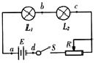
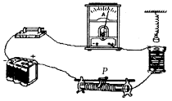
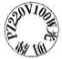
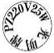
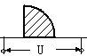
D．正常发光时，甲灯消耗的电能是乙灯消耗电能的4倍
图8
图9
甲
乙
图10
图11

29. 把厚度均匀的圆形合金簿片沿某一直径接入电源两极，测得其电阻0.2Ω，若将此合金簿片分割为形状相同的四等分，把其中任一等分如图11所示接入电源两极，则该等分的电阻为（ ）
A. 0.4Ω B. 0.2Ω C. 0.1Ω D. 0.05Ω
30．电热水器、洗衣机等用电设备都要使用三脚插头，使其外壳接地，这样做的目的是（ ）
A. 为了延长它的使用寿命 B. 为了使其正常工作
C. 为了节约电能 D. 为了防止触电事故的发生
三、实验题
31. 随着“神舟五号”裁人飞船的成功巡天，华夏儿女的下—个目标是登上月球，关于月球上的物理现象和规律，同学们提出很多问题和猜想，有关月球周围的磁场问题，洋洋提出了自己的猜想和检验猜想的实验方案：
洋洋的猜想：月球可能像地球一样，本身就是一十巨大的磁体，在它的周围存在磁场，并且也有“月磁”南极和“月磁”北极。洋洋为检验猜想所拟定的实验方案：
（1）取一个小磁针用细线悬挂在月球表面附近，如果它静止时指向某一方向，则可表明月球周围存在磁汤。（2）小磁针静止时，它的N极所指的方向就是“月磁”的北极。
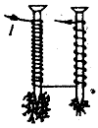
你认为洋洋为检验猜想所拟定的实验方案中应该改进或改正的是：
图12

32．如图12所示的实验现象蕴含着许多物理知识。请你举二例说明：

33．为了研究由特殊材料制成的某导体元件L的电学特性，小明和小华通过实验，测得通过该元件的电流I与加在它两端电压U的实验数据如下表所示
U/V | 0 | 1 | 2 | 3 | 4 | 5
I/(×10⁻³A) | 0 | 20 | 80 | 180 | 320 | 500
观察表中的实验数据，小明、小华对I与U间的关系提出以下猜想；
猜想甲：通过导体元件L的电流可能与加在它两端电压成正比；
猜想乙：通过导体元件L的电流可能与加在它两端电压的平方成正比；
猜想丙：加在导体元件L两端电压可能与通过它的电流的平方成正比；
（1）经分析与论证，你认为，表中的实验数据支持上述哪种猜想？答：_____________。
（2）通过导体元件L的电流I与加在它两端电压U之间的关系式应是：I=_________。
四、计算题
34. 如图13所示为电饭锅的电原理图，当控制开关闭合时电饭锅处于加热煮饭状态，此时功率为1000W。饭熟后，控制开关自动断开，电饭锅处于保温状态，若此时电饭锅的功率为100W，求电热板和保温器的电阻各为多少（假设电阻值不随温度的变化而变化）?
图13

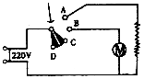
35．图14是额定电压为220V的理发用电吹风的典型电路.其中电热丝通电后可以发热，电动机通电后可以送风，正常工作时：(1)要送热风，选择开关应放在_____间.(填"AB”、“BC”或“CD'’)(2)已知电动机的额定功率是120W,，当送冷风时，通电5min，电流所做的功是多少?(3)如果电热丝电阻是55Ω，当送热风时，电路消耗的总功率是多少?
选择开关
图14

五、回答题
36. 家庭用的白炽灯，用了很久以后发现灯泡壁变黑，且在相同电压下工作时灯光比原来暗了（即实际电功率变小）。请用相关物理知识说明其原因。

电学综合（1）参考答案
一、填空题：1、4；串 2、人体；大地；保险丝 3、电阻、焦耳 4、摩擦起电；吸引 5、导体；绝缘体；正电荷；库仑；安；毫安；电流表；低压；高压 6、3:7；7:3 7、S₂；S₁ S₃ ；S₁ S₃ ；S₂ 8、b；变亮 9、灯丝（或钨丝）是导体；玻璃是绝缘体；灯丝（或钨丝）的熔点高；玻璃透明度好 10、氖管、笔杆、小窗 11、3.4；48 12、电阻；略 13、G₁G₂/(G₁+G₂) 14、0.378 15、12；12；30
二、选择题：16、C 17、D 18、A 19、A 20、C 21、D 22、B 23、C 24、A 25、C 26、D 27、C 28、C 29、B 30、D
三、实验题：31、（1）应该多做几次实验，观察小磁针静止时是否总是指向某一方向。（2）小磁针静止时，它的N极所指的方向是“月磁”的南极。 32、通电螺线管有磁场。电流一定时，磁场的强弱与线圈的匝数有关。 33、（1）猜想乙（2）I=2×10⁻²U²
四、计算题：34、48.4Ω、435.6Ω 35、（1）AB（2）3.6×10⁴J（3）1000W
五、问答题：36、由于灯泡使用时间长灯丝不断发生升华和凝华，；因而灯泡壁发黑且灯丝变细，灯丝的电阻变大，在电压不变的情况下灯的功率变小，所以灯泡变暗。

